20/03-21 – Isteghasa

Definition på mutawair

* Det er en beretning som er berettet af så mange menneskser, det er umuligt at de alle skulle sige en løgn.

Hukum for mutawatir

* Det der giver viden om det som ikke er i tvivl om

Muhadith opgave er at samle alle hadith

Fukahas opgave er hvad kan vi udlede fra deres styrke.

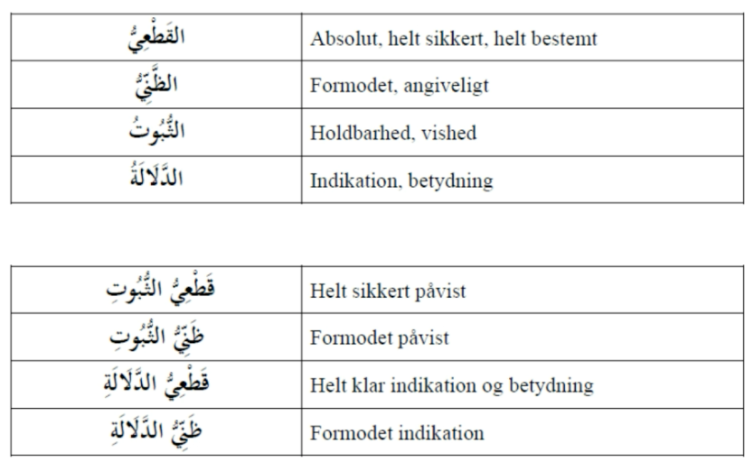

10/04-21

17/10-21